Министерство науки и высшего образования Российской Федерации
федеральное государственное автономное образовательное учреждение высшего образования
«НАЦИОНАЛЬНЫЙ ИССЛЕДОВАТЕЛЬСКИЙ УНИВЕРСИТЕТ ИТМО»

Отчет
«Администрирование в ОС Windows»
Лабораторная работа №2

Авторы: Баженова М.М,
Сливкин А.С.
Группа: М3412

2025
Артефакты выполнения
1)
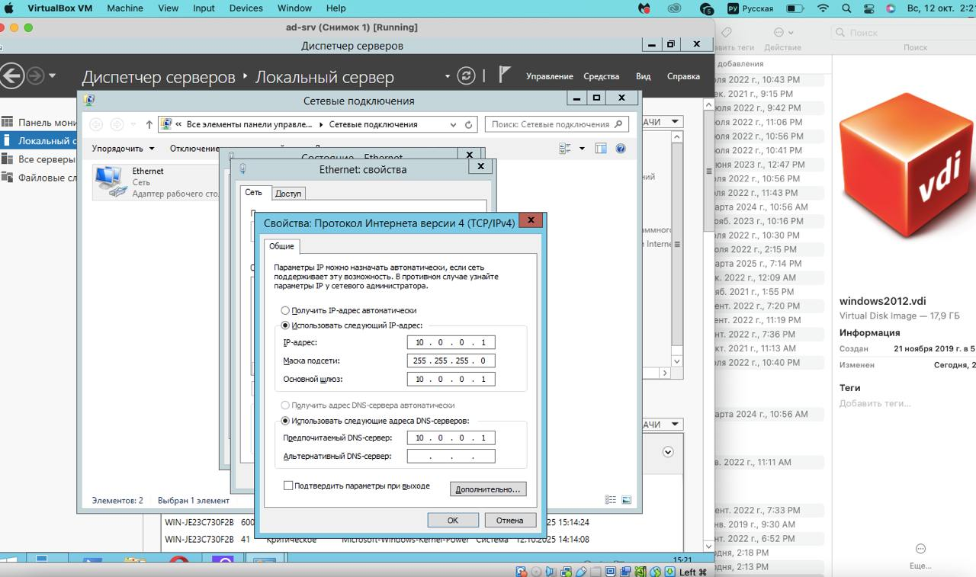

Групповые политики AD из части 4:
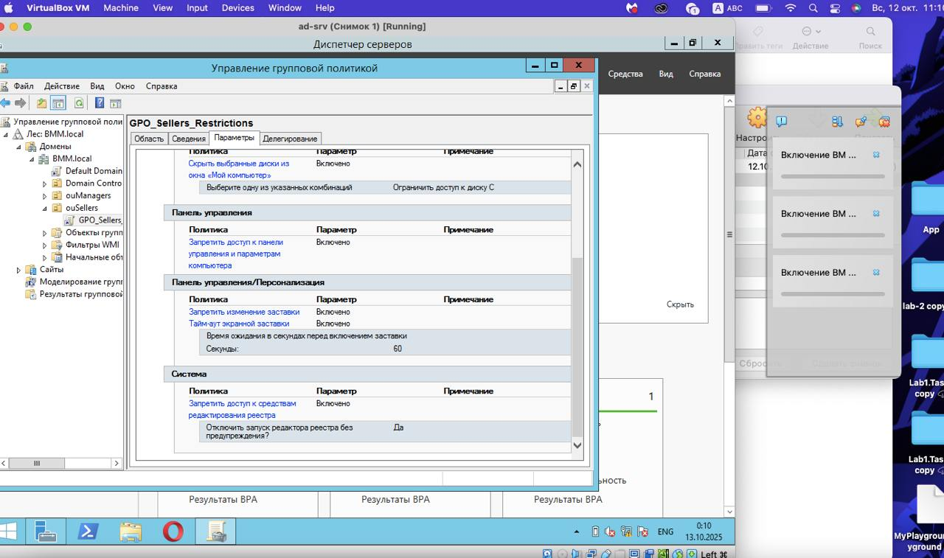
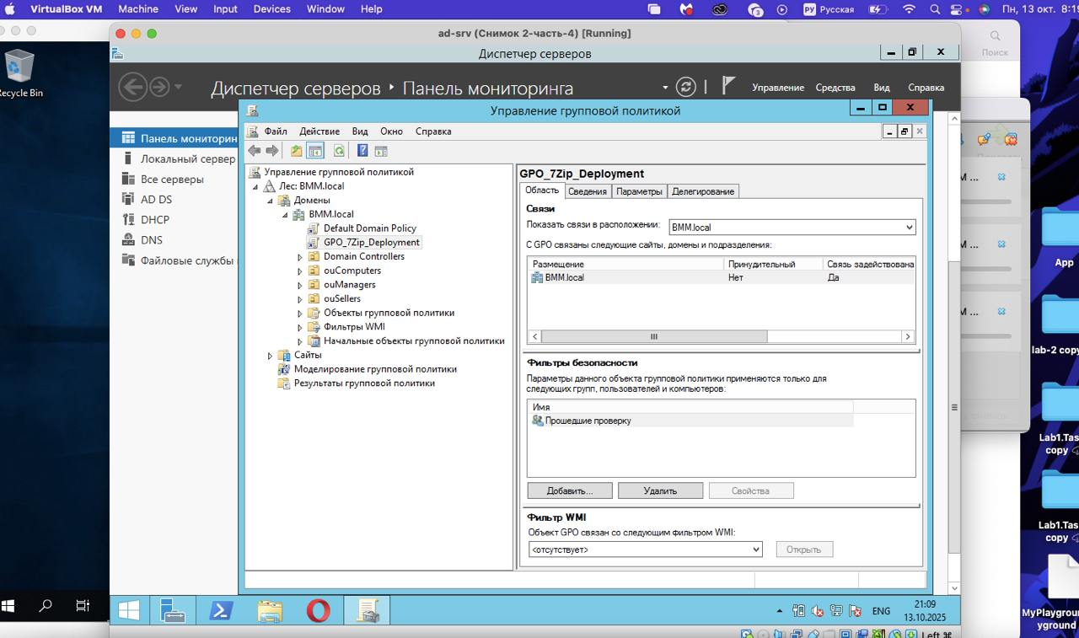
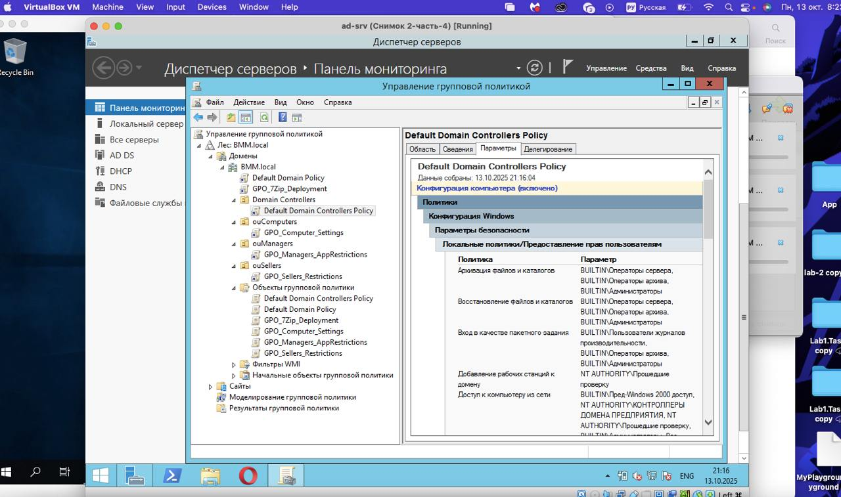

Скрипт из части 5:
param (
[string] $input_filename = $null
)

function Get-Value-By-Key-Csv {
param([PSCustomObject]$csv, [string]$key)
$csv.$key
}

$domain_controller_name = (Get-ADDomainController).Name
$domain_name = $default_partition -replace "DC="
$domain_name = $domain_name.split(",")[0]

$html = @()
$organization_units = @()
$new_groups = @()
$logins = @()
$home_directories = @()

if (!$input_filename) {
throw "You haven't entered a path!"
}

if (!(Test-Path -Path $input_filename -PathType Leaf)) {
throw "File with this name does not exist"
}

$input = Import-Csv -Path $input_filename
foreach ($item in $input) {
$full_name = Get-Value-By-Key-Csv -csv $item -key full_name
$full_name_split = $full_name.Split(" ")

$post = Get-Value-By-Key-Csv -csv $item -key post

$department_name = Get-Value-By-Key-Csv -csv $item -key department_name

$email = Get-Value-By-Key-Csv -csv $item -key email

$phone = Get-Value-By-Key-Csv -csv $item -key phone

$login = Get-Value-By-Key-Csv -csv $item -key login

$password = Get-Value-By-Key-Csv -csv $item -key password
$password_secure = ConvertTo-SecureString $password -asplaintext -force

$organization_unit = Get-Value-By-Key-Csv -csv $item -key organization_unit

$home_dir_path = Get-Value-By-Key-Csv -csv $item -key home_dir_path
$home_dir_path = "\UsersHome$home_dir_path"

$roaming_profile_path = Get-Value-By-Key-Csv -csv $item -key roaming_profile_path
$roaming_profile_path = "\\$domain_controller_name\SharedProfiles$roaming_profile_path"

$groups = Get-Value-By-Key-Csv -csv $item -key groups
$groups = $groups.Split(";")

if (Get-ADUser -Filter "sAMAccountName -eq '$login'") {
continue
}

$default_partition = (Get-ADDomainController).DefaultPartition
if (!(Get-ADOrganizationalUnit -Filter "Name -like '$organization_unit'")) {
New-ADOrganizationalUnit -Name $organization_unit -Path $default_partition
Write-Host "Successfully created organizational unit $organization_unit!"
$organization_units += $organization_unit
}

$full_path = "OU=$organization_unit,$default_partition"
New-ADUser -Name $login -GivenName $full_name_split[1] -Surname $full_name_split[0] -OtherName $full_name_split[2] -DisplayName $full_name -Department $department_name -EmailAddress $email -MobilePhone $phone -Path $full_path -AccountPassword $password_secure -Enabled $true
Set-ADUser -Identity $login -Profilepath $roaming_profile_path
Write-Host "Sucessfully added user $login!"
$logins += $login

$dir_local_path = "C:$home_dir_path"
$dir_remote_path = "\\$domain_controller_name\$login$"
if (!(Test-Path -Path $dir_local_path)) {
New-Item -Path $dir_local_path -itemType Directory | out-null
Write-Host "Sucessfully created directory $dir_local_path!"
$home_directories += $dir_local_path
}

New-SmbShare -Name $login$ -Path $dir_local_path -ChangeAccess "$domain_name\$login" | out-null
Set-ADUser -Identity $login -HomeDirectory $dir_remote_path -HomeDrive X;

foreach ($group in $groups) {
if (!(Get-ADGroup -Filter "sAMAccountName -eq '$group'" -SearchBase $full_path)) {
New-ADGroup -Name $group -GroupScope DomainLocal -Path $full_path
Write-Host "Successfully created group $group!"
$new_groups += $group
}
Add-ADGroupMember $group $login
Write-Host "Successfully added $login to $group!"
}
}

$html += $organization_units | ConvertTo-Html -As Table -Fragment -Property @{ l='OU Names'; e={ $_ } } -PreContent "<h2>Organization units total: $($organization_units.Length)</h2>"
$html += $new_groups | ConvertTo-Html -As Table -Fragment -Property @{ l='Group Names'; e={ $_ } } -PreContent "<h2>Groups total: $($new_groups.Length)</h2>"
$html += $logins | ConvertTo-Html -As Table -Fragment -Property @{ l='User Names'; e={ $_ } } -PreContent "<h2>Users total: $($logins.Length)</h2>"
$html += $home_directories | ConvertTo-Html -As Table -Fragment -Property @{ l='Directory paths'; e={ $_ } } -PreContent "<h2>Directories total: $($home_directories.Length)</h2>"
$html | Out-File .\report.html

3) Чтобы восстановить удалённые объекты AD с помощью powershell необходимо:
Включить Active-Directory (Import-Module ActiveDirectory)
Выполнить команду по активации корзины (Enable-ADOptionalFeature 'Recycle Bin Feature' -Scope ForestOrConfigurationSet -Target <RootForest>), где RootForest - это корневой домен леса
Выполнить команду по восстановлению (Get-ADObject -Filter ‘<КритерииВосстановления>’ -IncludeDeletedObjects | Restore-ADObject)

4) Удаление всех пользователей в контейнере
dsquery user "OU=unit-for-delete,DC=BMM,DC=local" -limit 0 | dsrm -noprompt
5) Get-ADObject -Filter 'isdeleted -eq $true -and lastKnownParent -eq "OU=unit-for-delete,DC= BMM,DC=local"' -IncludeDeletedObjects | Restore-ADObject

Вопросы
- Дерево доменов состоит из нескольких доменов, которые используют общую схему и конфигурацию, формируя пространство имен.
Лес - это логическая конструкция, используемая доменными службами Active Directory для группирования одного или нескольких доменов.
Схема Active Directory - это схема, описывающая правила относительно типов объектов, которые могут храниться в AD, а также атрибуты, связанные с этими объектами.
- База данных Active Directory хранится на контроллере домена в файле NTFS.DIT, который находится в папке %SYSTEMROOT%\NTDS.
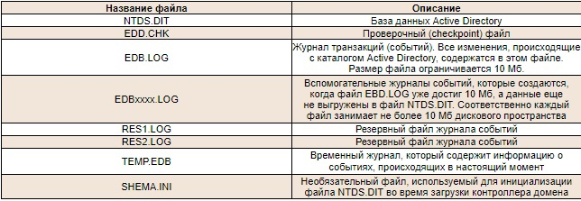
- C:\Windows\SYSVOL\sysvol\BMM.local\Policies
- Модули Active Directory для Windows Powershell, Центр администрирования Active Directory, Оснастки и программы командной строки, Управления групповой политикой.
- Пароль режима восстановления служб каталога (DSRM) требуется для входа на контроллер домена, если служба Active Directory Domain Services не запущена, либо потому что она была остановлена, либо потому что контроллер домена был запущен в режиме DSRM.
- Win+R -> ntdsutil -> dsrm set set -> null -> q -> q
- Нужен для обнаружения компьютеров в сети, построенной на базе TCP/IP. Не обязателен — если его отключить, сеть будет работать, но в сетевом окружении пропадет список узлов.
- Администраторы - члены группы имеют полный и неограниченный доступ к компьютеру. Если компьютер повышен до контроллера домена, члены группы администраторов имеют неограниченный доступ к домену.,
Администраторы домена - члены группы безопасности администраторов домена имеют право администрировать домен. По умолчанию группа "Администраторы домена" входит в группу "Администраторы" на всех компьютерах, присоединенных к домену, включая контроллеры домена.,
Компьютеры домена - эта группа может включать все компьютеры и серверы, присоединенные к домену, за исключением контроллеров домена.,
Контроллеры домена - группа может включать все контроллеры домена в домен. Новые контроллеры домена автоматически добавляются в эту группу.,
Пользователи домена - группа включает все учетные записи пользователей в домене. При создании учетной записи пользователя в домене она автоматически добавляется в эту группу.
- A - Адресная запись, соответствие между именем и IP-адресом,
SRV - Указание на местоположение серверов для сервисов.

